Nhớ lại vụ tràn dầu từ tàu RENA
ngày 5 tháng 10 năm 2011
maritimecyprus
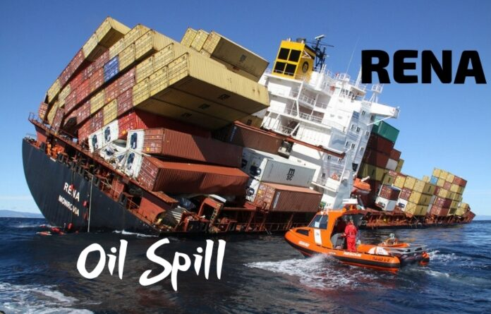
Ngày 5 tháng 10 năm 2011, một vụ tràn dầu bắt đầu xảy ra ở ngoài khơi New Zealand và sau đó được nhiều người mô tả là thảm họa môi trường hàng hải nghiêm trọng nhất trong lịch sử New Zealand.
Khi tàu container MV Rena, thuộc sở hữu của công ty vận tải biển Hy Lạp Costamare Inc., bị mắc cạn trên rạn san hô Astrolabe ở cách bờ biển Đảo Bắc của New Zealand khoảng 12 hải lý, nhiên liệu và dầu diesel từ tàu cuối cùng đã tràn ra biển khoảng 93.000 gallon (xấp xỉ 352.000 lít) vào vùng Vịnh Plenty.
Thảm họa này đã làm chết hàng nghìn con chim, với một số ước tính cho rằng số chim chết có thể lên tới 20.000 con. Một số loài, chẳng hạn như chim dotterel New Zealand, đã được bắt giữ và đưa đến những khu vực bảo vệ để chủ động bảo vệ chúng. Tuy nhiên, một số cá thể dotterel không may mắn như vậy; nhiều con đã chết do nhiễm trùng đường hô hấp liên quan đến vụ tràn dầu này.
Nhiều người dân địa phương đã bỏ qua yêu cầu của chính quyền và tự tổ chức các hoạt động làm sạch. Khoảng 5.000 tình nguyện viên đã tham gia thu gom dầu và làm sạch bờ biển của vịnh.
Mặc dù những dấu hiệu cho thấy con tàu có nguy cơ bị gãy đôi đã được ghi nhận từ ngày 12 tháng 10, và cuối cùng tàu Rena đã thực sự bị gãy đôi vào tháng 1. Người ta tiếp tục phát hiện dầu rò rỉ từ phần xác tàu, nhưng không xác định được chính xác bao nhiêu dầu đã tiếp tục tràn ra biển. Một vệt dầu từ đợt tràn thứ hai này đã trải rộng trên khoảng 1 km² mặt nước.
Khi những cơn bão đầu mùa xuân liên tục đánh vào xác tàu, dầu vẫn tiếp tục rò rỉ từ thân tàu với tốc độ chậm. Phần lớn xác tàu vẫn tiếp tục được thu gom, xử lý tám tháng sau vụ tai nạn.
Ngày 25 tháng 5, Thuyền trưởng Mauro Balomaga và sĩ quan hàng hải Leonil Relon bị kết tội điều khiển tàu theo cách thức nguy hiểm, đồng thời thay đổi nhật ký hàng hải nhằm đánh lạc hướng cơ quan điều tra. Cả hai đều bị tuyên phạt bảy tháng tù.
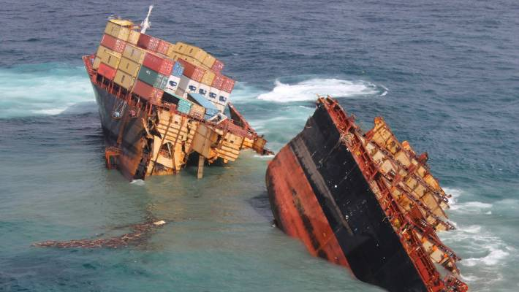
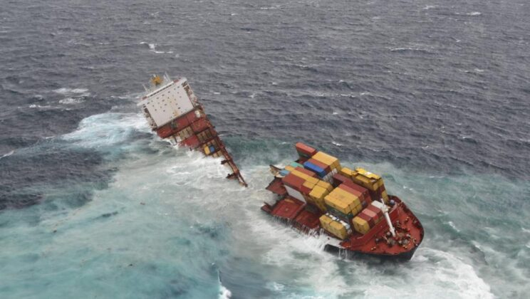
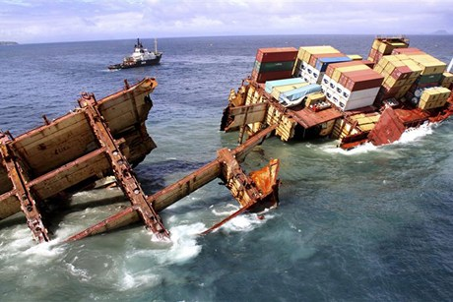
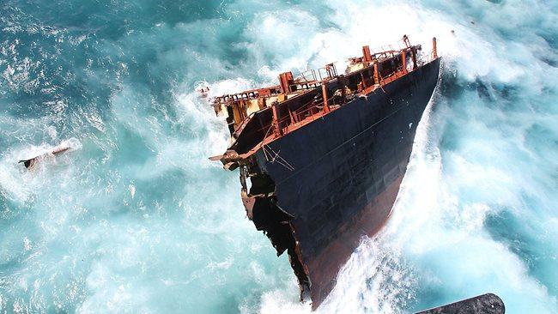
Diễn biến của vụ tai nạn
Tàu container Rena, mang cờ Liberia, rời cảng Napier của New Zealand lúc 10:20 ngày 4 tháng 10 năm 2011, hành trình đến cảng Tauranga của New Zealand. Thuyền trưởng dự kiến tàu sẽ đến trạm hoa tiêu Tauranga lúc 03:00 ngày hôm sau.
Thuyền trưởng tính toán thời gian dự kiến tàu đến bằng cách lấy quãng đường còn lại chia cho tốc độ khai thác bình thường của tàu Rena. Tuy nhiên, phép tính này đã không tính đến các dòng chảy bất lợi thường xuất hiện dọc theo khu vực bờ biển này.
Sau khi rời Napier, thuyền trưởng đọc được các ghi chú trên hải đồ về những dòng chảy bất lợi. Sau đó, ông cho phép các sĩ quan trực ca không tuân thủ các đường đi đã lập trên hải đồ, nhằm rút ngắn quãng đường và tìm kiếm khu vực có dòng chảy ít bất lợi nhất.
Thuyền phó hai của tàu Rena nhận ca trực ngay sau nửa đêm ngày 4 tháng 10. Ông tính toán rằng, với tốc độ hiện tại của tàu, Rena sẽ đến trạm hoa tiêu Tauranga lúc 03:00.
Thời gian tàu ra vào cảng Tauranga bị giới hạn bởi độ sâu của vùng nước và cường độ dòng triều trong luồng vào cảng. Trung tâm Điều phối Cảng Tauranga thông báo cho thuyền phó hai rằng 03:00 là thời điểm muộn nhất Rena có thể đón hoa tiêu lên tàu.
Theo kế hoạch ban đầu, tàu sẽ đi qua cách phía Bắc rạn Astrolabe 2 hải lý, sau đó mới điều chỉnh hướng lần cuối để tiến đến trạm hoa tiêu. Thuyền phó hai quyết định giảm khoảng cách này từ 2 hải lý xuống còn 1 hải lý nhằm tiết kiệm thời gian.
Sau đó, phó hai thực hiện một loạt điều chỉnh nhỏ của hướng tàu về phía rạn Astrolabe để đi đường tắt. Trong quá trình này, ông đã điều chỉnh hướng lệch 5° so với tuyến đường dự kiến, đồng thời không tính đến sai số la bàn hoặc độ dạt ngang của tàu. Hậu quả là đường đi thực tế so với đáy biển của tàu Rena hướng thẳng vào rạn Astrolabe.
Trong khi đó, thuyền trưởng đã được đánh thức và lên buồng lái để chuẩn bị cho việc tàu đến cảng. Thuyền trưởng và phó hai trao đổi về công tác chuẩn bị đón hoa tiêu. Sau đó, thuyền trưởng tiếp nhận quyền điều khiển tàu, nhưng hầu như không được cung cấp thông tin về vị trí hiện tại của tàu, hướng tàu đang đi và những nguy hiểm hàng hải trước mắt mà ông cần lưu ý.
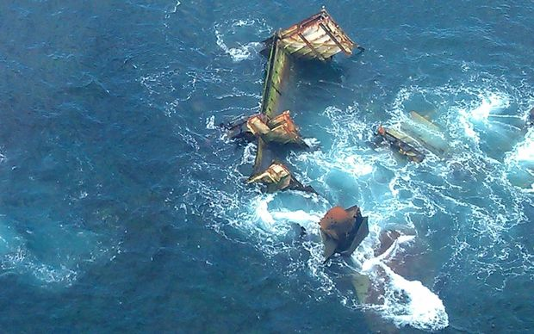
Trong quá trình bàn giao ca và quyền điều khiển này, không có ai theo dõi vị trí của tàu. Lúc 02:14, Rena mắc cạn ở tốc độ tối đa trên rạn Astrolabe. Con tàu bị mắc chặt trên rạn và trong những tháng tiếp theo đã bị gãy đôi. Phần lái tàu trượt khỏi rạn rồi chìm xuống biển. Khoảng 200 tấn dầu nhiên liệu nặng đã tràn ra biển. Một lượng đáng kể hàng hóa trong các container cũng bị mất. Ngày 11 tháng 10 năm 2011, con tàu được xác định là tổn thất toàn bộ (total loss).
Kết luận điều tra
Ủy ban Điều tra Tai nạn Giao thông New Zealand (TAIC) kết luận rằng việc tàu Rena mắc cạn hoàn toàn không phải do sự cố hoặc hỏng hóc của máy móc, thiết bị trên tàu, bao gồm cả các thiết bị hàng hải.
Các yếu tố trực tiếp góp phần dẫn đến tai nạn mắc cạn liên quan đến việc thuyền viên:
- Không tuân cách làm tốt và tiêu chuẩn trong việc lập và thực hiện chuyến đi;
- Không tuân thủ cách làm tốt và tiêu chuẩn trong công tác trực ca hàng hải;
- Không tuân thủ cách làm tốt và tiêu chuẩn khi tiếp nhận quyền kiểm soát tàu.
Bài học an toàn chính
Vụ Rena đặc biệt đáng chú ý vì không có sự cố kỹ thuật nào của thiết bị hàng hải gây ra tai nạn. Nguyên nhân chủ yếu nằm ở con người và quá trình quản lý chuyến đi: lập thuyến hành trình không phù hợp, cố tình rút ngắn tuyến đường, không kiểm soát đầy đủ vị trí tàu và bàn giao quyền điều khiển mà không cung cấp đầy đủ thông tin.
Đây là một ví dụ điển hình cho thấy một hệ thống hàng hải hiện đại với thiết bị hoạt động bình thường vẫn có thể dẫn đến tai nạn nghiêm trọng nếu quy trình điều hướng và quản lý buồng lái không được thực hiện đúng.
Các vấn đề an toàn
Trong bối cảnh rộng hơn, Ủy ban đã xác định các vấn đề an toàn sau:
- Công tác giám sát hệ thống quản lý an toàn (SMS) của tàu Rena do CIEL Shipmanagement S.A. thực hiện chưa đủ hiệu quả để ngăn ngừa số lượng lớn các khiếm khuyết về kiểm tra của chính quyền cảng (PSC) được phát hiện trong hai đợt kiểm tra PSC ban đầu, được tiến hành khoảng ba tháng trước khi tàu bị mắc cạn. Đồng thời, công ty vẫn để xảy ra những vi phạm mang tính thường xuyên đối với một số quy trình của công ty về lập kế hoạch chuyến đi và hành hải.
- Một cuộc đánh giá độc lập đã phát hiện rằng hệ thống huấn luyện, đào tạo và cấp chứng chỉ hàng hải của Philippines không đáp ứng các tiêu chuẩn bắt buộc được quy định trong Công ước quốc tế về Tiêu chuẩn Đào tạo, Cấp chứng chỉ và Trực ca cho thuyền viên năm 1978 (STCW).
- Đối với Công ước STCW, các quy trình đánh giá hiện hành của Công ước chưa có đủ tính minh bạch để giúp các quốc gia thành viên xác định liệu hệ thống đào tạo của các quốc gia khác có đáp ứng các tiêu chuẩn năng lực theo yêu cầu của Công ước STCW hay không, và do đó xác định liệu có nên công nhận các Giấy chứng nhận năng lực (CoC) do các quốc gia đó cấp hay không.
Báo cáo cũng xem xét hai vấn đề khác được đặt ra trong quá trình điều tra:
- Có cần áp dụng một hình thức phân luồng hàng hải (ship routing) nào đó ở quanh bờ biển New Zealand hay không;
- Các chính quyền hàng hải nên đi xa đến mức nào trong việc đánh dấu, báo hiệu các chướng ngại nguy hiểm đối với hàng hải, chẳng hạn như rạn Astrolabe.
Ủy ban xác định hai vấn đề:
- Thứ nhất, liên quan đến hoạt động hàng hải, dữ liệu thu thập về sự di chuyển của tàu thuyền quanh bờ biển New Zealand chưa đầy đủ, không cho phép thực hiện một phân tích có ý nghĩa về mật độ và đặc điểm hoạt động hàng hải trong khu vực.
- Thứ hai, liên quan đến việc báo hiệu các nguy hiểm hàng hải, một loại “báo hiệu hàng hải ảo” mới đã được sử dụng để đánh dấu các nguy hiểm hàng hải, trong khi hệ thống này chưa được thử nghiệm đầy đủ và chưa được Hiệp hội Quốc tế về Báo hiệu và Hải đăng Hàng hải (IALA) chính thức đánh giá, công nhận.
Khuyến nghị
Ủy ban đưa ra các khuyến nghị đối với:
- CIEL Shipmanagement S.A.: đánh giá hiệu quả của hệ thống quản lý an toàn của công ty nhằm bảo đảm rằng những vấn đề được xác định trong hệ thống này, khi áp dụng trên tàu Rena, không ảnh hưởng đến các tàu khác trong đội tàu của công ty.
- Maritime New Zealand: thông qua Tổ chức Hàng hải Quốc tế (IMO), thúc đẩy việc nâng cao tính minh bạch của hệ thống đánh giá các hệ thống đào tạo thuyền viên của các quốc gia.
- Maritime New Zealand: thu thập đầy đủ dữ liệu về hoạt động và sự di chuyển của tàu thuyền quanh bờ biển New Zealand, đồng thời giám sát và kiểm soát việc sử dụng các báo hiệu hàng hải ảo quanh bờ biển New Zealand.
Bài học kinh nghiệm chính
Những bài học kinh nghiệm chủ yếu rút ra từ cuộc điều tra tai nạn này là:
- Người quản lý tàu phải bảo đảm rằng hệ thống quản lý an toàn của mình thực sự mang lại hoạt động khai thác tàu an toàn đối với từng tàu trong đội tàu, chứ không chỉ bảo đảm rằng hệ thống tồn tại trên giấy tờ.
- Thuyền viên phải tuân thủ các yêu cầu bắt buộc và cách làm tốt được khuyến nghị trong ngành hàng hải về lập kế hoạch hành trình, hành hải và trực ca, nếu muốn ngăn ngừa những vụ mắc cạn tương tự và các tai nạn hàng hải nghiêm trọng khác.
- Hệ thống huấn luyện, đào tạo và cấp chứng chỉ hàng hải của mỗi quốc gia phải có khả năng đáp ứng các tiêu chuẩn của Công ước STCW, nhằm bảo đảm rằng các thuyền viên sau khi hoàn thành hệ thống đào tạo đều đạt tiêu chuẩn năng lực phù hợp với yêu cầu công việc trên tàu.
Tải bản báo cáo điều tra an toàn hàng hải tại đây: https://maritimecyprus.com/wp-content/uploads/2014/12/rena_final_taic_report-1.pdf
-------------------------------------------------------

